1.Moeilijke woorden
- Cralde-to-cradle = een nieuwe kijk op duurzaam ontwerpen en duurzaam produceren.
- Gebruikers-interview = een vraag gesprek om informatie te vinden over de eisen van het product.
- Functietabel = die laat zien welke dingen er een goede functie hebben in de vorm van een tabel.
- Voortgangsgesprek = een gesprek dat is bedoeld om de voortgang van het werk van een medewerker of vrijwilliger te bespreken.
- Prototype = een vroeg model van een product.
- Ergonomische = betrekking hebben op de ergonomie (product).
- Vormgeving = proces waarbij iets een vorm krijgt.
- imago = een beeld van dat ding of product.
-In het verhaal gaat het er over dat we een product moeten ontwerpen voor jongeren die hun handen vol hebben met drinkflesjes en dat hun een manier willen waardoor ze geen flesjes meer hoeven vast te hebben maar dat het flesjes dicht bij is.
2.
-De probleemstelling is dat jongeren hun drinken bij de hand willen hebben maar ook hun handen vrij willen houden.
Deel problemen zijn:
ze willen het drinken dicht bij houden
ze willen hun handen vrij houden

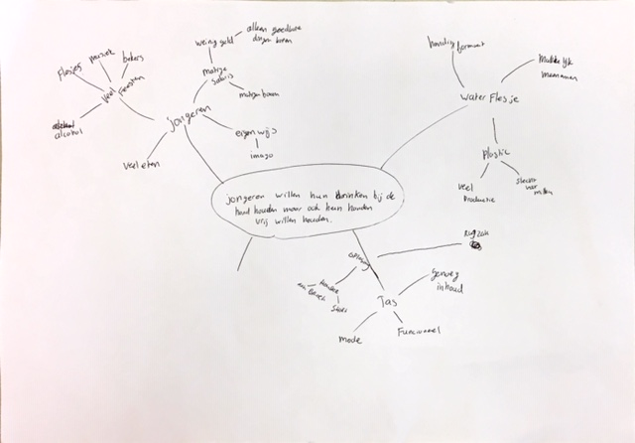
3.

4.
Jongeren willen hun drinken bij de hand houden maar ook hun handen vrij houden.
Jongeren:
- veel eten
-eigenwijs – imago
-matig salaris – matige baan
- weinig geld – alleen goedkope producten kopen
-veel feesten – alcohol
- flesjes
- muziek
- bekers
Waterflesje:
-handig formaat
- makkelijk mee nemen
- plastic – veel productie
- slecht voor milieu
Oplossing:
-houder – aan broek
- aan shirt
-rugzak
-tas – genoeg inhoud
- functioneel
- mode
5.
Leerdoelen: het product moet aan deze eisen voldoen volgens de idee die we gevonden hebben
Goedkoop, want de jeugd heeft niet veel geld te beseteden.
Licht, een zwaar product is niet prettig om mee te nemen.
Recycle baar, zodat de producten gerecycled kunnen worden tot nieuwe producten en is beter voor het milieu.
Klein, zodat het makkelijker is om mee te nemen en op te bergen.
Hippe uitstraling, zodat de jeugd er sneller mee over straat zou lopen en sneller koopt.
Lang meegaan, zodat je niet om de week een nieuwe moet kopen.

